EFEKTIVITAS STRATEGI DIRECTED READING THINKING ACTIVITY (DRTA) UNTUK MENINGKATKAN KEMAMPUAN MEMBACA PEMAHAMAN SISWA KELAS V DI SD NEGERI 13
LAPONGKODA KABUPATEN WAJO

SKRIPSI
Diajukan untuk Memenuhi Sebagian Persyaratan Guna Memperoleh Gelar Sarjana Pendidikan pada Program Studi Pendidikan Guru Sekolah Dasar Strata Satu (S1) Fakultas Ilmu Pendidikan Universitas Negeri Makassar

Oleh:
ANDI REZA HIDAYAT
NIM. 1247441010

PROGRAM STUDI PENDIDIKAN GURU SEKOLAH DASAR
FAKULTAS ILMU PENDIDIKAN
UNIVERSITAS NEGERI MAKASSAR
2016

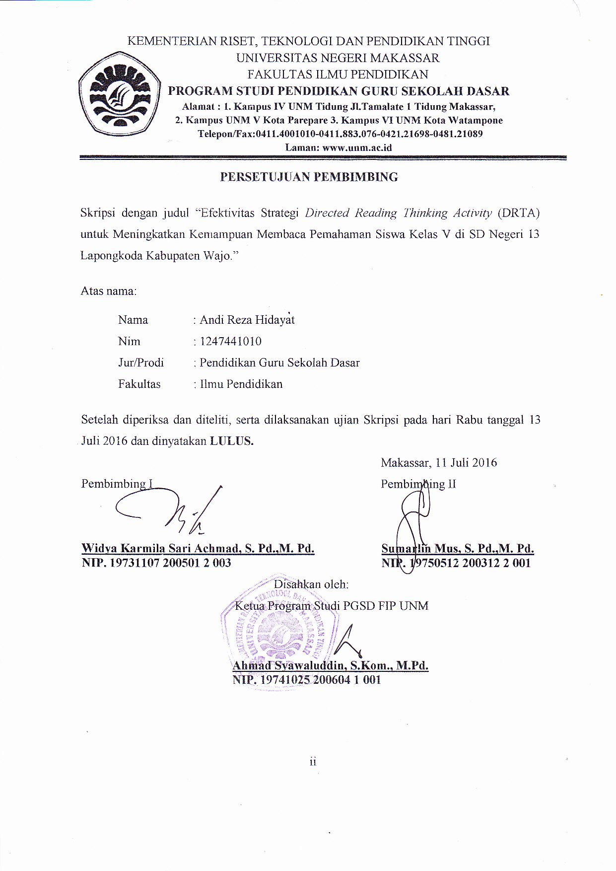

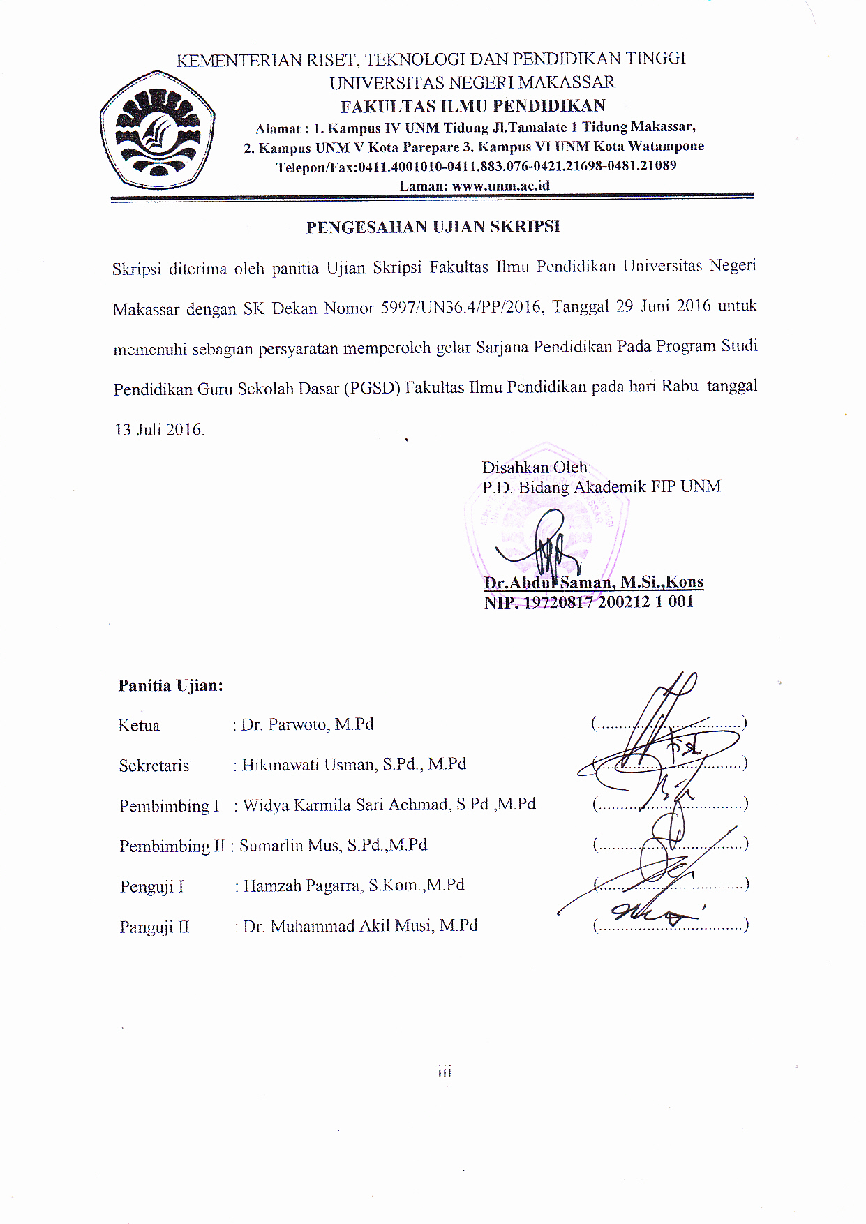

PERNYATAAN KEASLIAN SKRIPSI

Saya yang bertanda tangan di bawah ini:
Nama : Andi Reza Hidayat
NIM : 1247441010
Prodi : Pendidikan Guru Sekolah Dasar
Judul : Efektivitas Strategi Directed Reading Thinking Activity (DRTA) untuk Meningkatkan Kemampuan Membaca Pemahaman Siswa Kelas V di SD Negeri 13 Lapongkoda Kabupaten Wajo

Menyatakan dengan sebenarnya bahwa Skripsi yang saya tulis ini benar merupakan hasil karya saya sendiri dan bukan merupakan pengambilalihan tulisan atau pikiran orang lain yang saya akui sebagai hasil tulisan atau pikiran sendiri.
Apabila dikemudian hari terbukti atau dapat dibuktikan bahwa Skripsi ini hasil jiplakan atau mengandung unsur plagiat, maka saya bersedia menerima sanksi atas perbuatan tersebut sesuai ketentuan yang berlaku.

Makassar, 13 Juli 2016
Yang Membuat Pernyataan

Andi Reza Hidayat/1247441010

MOTO
“Niatkan, lakukan, fokus, berdoa, sukses”. (Andi Reza Hidayat, 2016)

“Jangan berhenti hanya karena 1 kegagalan hari ini, 1 kegagalan itu adalah jalan menuju 1000 kesuksesan”. (Andi Reza Hidayat, 2016)
“wa man jaahada fa-innamaa yujaahidu linafsihi.”
“Barangsiapa bersungguh-sungguh, sesungguhnya kesungguhannya itu adalah untuk dirinya sendiri.” (QS Al-Ankabut [29]: 6)

DIPERUNTUKKAN
Almamaterku: Universitas Negeri Makassar
Kedua orang tuaku yang penuh kasih sayang dalam mendidik anak-anaknya untuk menjadi pribadi yang berguna bagi bangsa dan agama.

ABSTRAK
ANDI REZA HIDAYAT, 2016, Efektivitas Strategi Directed Reading Thinking Activity (DRTA) untuk Meningkatkan Kemampuan Membaca Pemahaman Siswa Kelas V di SD Negeri 13 Lapongkoda Kabupaten Wajo. Skripsi. Dibimbing oleh Widya Karmila Sari Achmad, S.Pd.,M.Pd. dan Sumarlin Mus, S.Pd.,M.Pd.; Fakultas Ilmu Pendidikan Universitas Negeri Makassar.

Penelitian ini bertujuan untuk mengetahui efektivitas strategi Directed Reading Thinking Activity (DRTA) untuk meningkatkan kemampuan membaca pemahaman siswa Kelas V di SD Negeri 13 Lapongkoda Kabupaten Wajo. Penelitian ini menggunakan pendekatan kuantitatif dengan desain Quasi Experimental Design tipe Nonequivalent Control Group Design. Populasi dalam penelitian ini adalah Kelas V SD Negeri 13 Lapongkoda tahun 2015/2016. Teknik pengambilan sampel yang digunakan adalah purposive sampling. Jumlah sampel pada kelas eksperimen berjumlah 15 siswa dan jumlah sampel pada kelas kontrol berjumlah 14 siswa. Teknik pengumpulan data yang digunakan antara lain tes yang terdiri pre test dan post test, observasi dan dokumentasi. Teknik analisis data yang digunakan dalam penelitian ini adalah analisis statistik deskriptif dan analisis statistik inferensial.
Berdasarkan uji t yang dilakukan diketahui bahwa terdapat perbedaan yang signifikan kemampuan membaca pemahaman siswa kelas V SD Negeri 13 Lapongkoda Kabupaten Wajo sebelum dan sesudah diberikan perlakuan berupa penerapan strategi Directed Reading Thinking Activity (DRTA). Berdasarkan hasil post test kelas eksperimen dan kontrol diketahui bahwa terdapat perbedaan kemampuan membaca pemahaman siswa kelas V SD Negeri 13 Lapongkoda Kabupaten Wajo antara kelompok yang mengikuti pembelajaran dengan menggunakan strategi Directed Reading Thinking Activity (DRTA) dengan kelompok yang mengikuti pembelajaran tanpa menggunakan strategi membaca pemahaman. Selain itu, penggunaan strategi Directed Reading Thinking Activity (DRTA) efektif dalam meningkatkan kemampuan membaca pemahaman siswa kelas V SD Negeri 13 Lapongkoda Kabupaten Wajo. Hal ini terbukti dari hasil perhitungan gain score pre test dan post test kelas eksperimen yang termasuk kategori sedang.

ABSTRACT
ANDI REZA HIDAYAT, 2016, Effectiveness of Directed Reading Thinking Activity (DRTA) strategy to improve reading comprehension at the fifth class in SD Negeri 13 Lapongkoda Kabupaten Wajo. Skripsi. Guided by Widya Karmila Sari Achmad, S.Pd.,M.Pd. dan Sumarlin Mus, S.Pd.,M.Pd.; Education Faculty State University of Makassar

This study aimed to determine effectiveness of Directed Reading Thinking Activity (DRTA) strategy to improve reading comprehension at the fifth class in SD Negeri 13 Lapongkoda Kabupaten Wajo. This study used a quantitative approach by Quasi Experimental Design. The population in this study was fifth class in SD Negeri 13 Lapongkoda period 2015/2016. The sampling technique used was purposive sampling.The number of samples was 15 as the experimental group and 14 as control group. Data collection techniques used tests that consisted of pretest and posttest, observation, and documentation. Data analysis techniques in this study was used descriptive statistic analysis and inferential statistic analysis.
Based on t test showed that there were significant differences reading comprehension skills at fifth class in SD Negeri 13 Lapongkoda Wajo before and after treatment in the form implementation of the Directed Reading Thinking Activity (DRTA) strategy. Based on the posttest results of the experimental and control group showed that were significant differences in reading comprehension skills at fifth class in SD Negeri 13 Lapongkoda Wajo between groups of students who were learned by using Directed Reading Thinking Activity (DRTA) strategy and students who were learned without reading comprehension strategy. Furthermore, Directed Reading Thinking Activity (DRTA) strategy effective to improve reading comprehension at the fifth class in SD Negeri 13 Lapongkoda Kabupaten Wajo. This is shown by results of gain score calculation pretest and posttest experimental group that was classified as moderate.

PRAKATA
Puji syukur kehadirat Allah SWT, karena atas limpahan dan rahmat dan hidayah-Nya sehingga penulis dapat menyelesaikan Skripsi yang berjudul “Efektivitas Strategi Directed Reading Thinking Activity (DRTA) untuk Meningkatkan Kemampuan Membaca Pemahaman Siswa Kelas V di SD Negeri 13 Lapongkoda Kabupaten Wajo”. Shalawat dan taslim semoga tetap tercurahkan kepada Nabi Muhammad SAW, nabi yang telah membawa umat manusia menuju zaman peradaban yang sepatutnya dijadikan sebagai teladan dalam kehidupan sehari-hari.
Penulisan Skripsi dapat berjalan dengan baik tidak terlepas dari bantuan, bimbingan, dukungan, masukan dan saran dari berbagai pihak. Oleh karena itu, dengan penuh rasa hormat penulis mengucapkan terima kasih kepada Widya Karmila Sari Achmad, S. Pd.,M. Pd. selaku pembimbing I, serta Sumarlin Mus, S. Pd.,M. Pd. selaku pembimbing II. Selanjutnya ucapan terima kasih penulis tujukan kepada:
- Prof. Dr. H. Husain Syam, M. TP., selaku Rektor Universitas Negeri Makassar, yang telah memberikan kesempatan untuk berproses dan menuntut ilmu di Universitas Negeri Makassar.
- Dr. Abdullah Sinring, M. Pd., selaku Dekan FIP UNM; Dr. Abdul Saman, M. Si, Kons selaku Pembantu Dekan I FIP UNM; Drs. Muslimin, M. Ed selaku Pembantu Dekan II FIP UNM; Dr. Pattaufi, M. Si selaku Pembantu Dekan III FIP UNM, Dr. Parwoto, M. Pd., selaku Pembantu Dekan IV yang telah memberikan layanan di bidang akademik, administrasi, dan kemahasiswaan selama melaksanakan pendidikan di FIP UNM.
- Ahmad Syawaluddin, S. Kom.,M. Pd. selaku Ketua Program Studi PGSD FIP UNM; Muhammad Irfan, S. Pd.,M. Pd selaku Sekretaris Program Studi PGSD FIP UNM yang penuh kepedulian membimbing dan memfasilitasi selama proses penyelesaian studi.
- Nurhaedah, S. Pd.,M. Pd selaku Koordinator Bilingual Class, yang penuh perhatian memberikan bimbingan dan memfasilitasi selama proses penyelesaian studi.
- Bapak dan Ibu Dosen FIP UNM, yang telah memberikan dan mengembangkan ilmu dan kemampuan pedagogik selama proses perkuliahan.
- Bapak dan Ibu Pegawai/ Tata Usaha FIP UNM, yang telah memberikan layanan akademik, administrasi, dan kemahasiswaan.
- Syarir, S. Pd selaku Kepala SD Negeri 13 Lapongkoda, yang telah memberikan izin melaksanakan penelitian.
- Ririn Salvia, S. Pd.,M. Pd. selaku Wali Kelas V SD Negeri 13 Lapongkoda, yang telah mendampingi dan mengarahkan selama melakukan penelitian di sekolah.
- Tenri Panyauri, S. Pd, yang telah membantu dan mendampingi penulis selama melaksanakan penelitian di sekolah.
- Siswa dan siswi kelas V SD Negeri 13 Lapongkoda, atas kerjasamanya selama penelitian.
- Kedua Orangtua tercinta Bapak Mappanyompa dan Ibu Andi Erni dan Adikku Andi Sri Dewi beserta keluarga, yang selalu menjadi motivasi dan memberikan dorongan moril maupun materil. Terima kasih atas doa, perhatian dan kasih sayang yang telah diberikan.
- Lembaga Penelitian Mahasiswa Penalaran Universitas Negeri Makassar (LPM Penalaran UNM) yang telah memberikan wadah dan kesempatan untuk belajar tentang penelitian.
- Kakanda Yusri, S. Pd., MA atas bantuan dan dorongan semangatnya.
- Semua rekan-rekan mahasiswa PGSD angkatan 2012.
- Semua teman-teman seperjuangan Bilingual Class 2012 khususnya BC 1. 1, terima kasih atas semangat dan kebersamaannya.
Penulis menyampaikan ucapan terima kasih kepada seluruh pihak yang tak sempat disebutkan satu persatu atas segala dukungan dan bantuannya, semoga Allah SWT memberikan pahala yang setimpal. Semoga Skripsi ini dapat bermanfaat khususnya dalam pengembangan pendidikan.

Makassar, 13 Juli 2016

PENULIS

DAFTAR ISI

HALAMAN SAMPUL

HALAMAN JUDUL i

HALAMAN PERSETUJUAN PEMBIMBING ii

HALAMAN PENGESAHAN UJIAN SKRIPSI iii

PERNYATAAN KEASLIAN SKRIPSI iv

MOTO v

ABSTRAK vi

PRAKATA viii

DAFTAR ISI x

DAFTAR TABEL xii

DAFTAR GAMBAR xiii

DAFTAR LAMPIRAN xiv

BAB I PENDAHULUAN 1
- Latar Belakang Masalah 1
- Rumusan Masalah 5
- Tujuan Penelitian 5
- Manfaat Penelitian 6

BAB II TINJAUAN PUSTAKA, KERANGKA PIKIR DAN

HIPOTESIS 8
- Tinjauan Pustaka 8
- Kerangka Pikir 25
- Hipotesis Penelitian 27

BAB III METODE PENELITIAN 28
- Pendekatan dan Jenis Penelitian 28
- Variabel dan Desaian Penelitian 28
- Definisi Operasional Variabel 29
- Populasi dan Sampel 30
- Teknik dan Prosedur Pengumpulan Data 31
- Teknik Analisis Data 33

BAB IV HASIL PENELITIAN DAN PEMBAHASAN 37
- Penyajian Data, Proses dan Hasil Penelitian 37
- Pembahasan Hasil Penelitian 57

BAB V KESIMPULAN DAN SARAN 65
- KESIMPULAN 65
- SARAN 66

DAFTAR PUSTAKA 67

LAMPIRAN 69

DAFTAR TABEL

Tabel 3.1 Desain Penelitian 29

Tabel 3.2 Kategorisasi Skor Membaca Pemahaman 33

Tabel 3.3 Kategorisasi Nilai Gain Score 36

Tabel 4.1 Deskripsi Data Pre Test Kelas Eksperimen 38

Tabel 4.2 Distribusi Frekuensi Hasil Pre Test Kelas Eksperimen 39

Tabel 4.3 Deskripsi Data Pre Test Kelas Kontrol 41

Tabel 4.4 Distribusi Frekuensi Hasil Pre Test Kelas Kontrol 41

Tabel 4.5 Deskripsi Data Post Test Kelas Eksperimen 43

Tabel 4.6 Distribusi Frekuensi Hasil Post Test Kelas Eksperimen 44

Tabel 4.7 Deskripsi Data Post Test Kelas Kontrol 46

Tabel 4.8 Distribusi Frekuensi Hasil Post Test Kelas Kontrol 47

Tabel 4.9 Hasil Uji Normalitas Data Pre Test dan Post Test Kelas

Eksperimen dan Kontrol 50

Tabel 4.10 Hasil Uji Homogenitas Pre Test dan Post Test Kelas

Eksperimen dan Kontrol 51

Tabel 4.11 Independent Sample T-Test Pre Test Eksperimen dan

Pre Test Kontrol 52

Tabel 4.12 Paired Sample t-Test Pre Test Eksperimen dan

Post Test Eksperimen 53

Tabel 4.13 Paired Sample t-Test Pre Test Kontrol dan Post Test Kontrol 54

Tabel 4.14 Independent Sample T-Test Post Test Eksperimen dan

Post Test Kontrol 55

Tabel 4.15 Hasil Perhitungan Gain Score Kelas Eksperimen dan Kontrol 56

DAFTAR GAMBAR

Gambar 2. 1. Skema Kerangka Pikir 26

Gambar 4. 1. Grafik Histogram Distribusi Frekuensi Hasil Pre Test Kelas

Eksperimen 39

Gambar 4. 2. Grafik Histogram Distribusi Frekuensi Hasil Pre Test Kelas

Kontrol 42

Gambar 4. 3. Grafik Histogram Distribusi Frekuensi Hasil Post Test Kelas

Eksperimen 45

Gambar 4. 4. Grafik Histogram Distribusi Frekuensi Hasil Post Test Kelas

Kontrol 47

Gambar 4. 5. Grafik Histogram Hasil Observasi Siswa 49

DAFTAR LAMPIRAN

Lampiran I Instrumen Penelitian 69

Lampiran II Rencana Pelaksanaan Pembelajaran (RPP) 88

Lampiran III Nilai Pre Test dan Post Test 103

Lampiran IV Hasil Observasi 106

Lampiran V Daftar Hadir Siswa 108

Lampiran VI Hasil Analisis Statistik Deskriptif 109

Lampiran VII Hasil Uji Asumsi Analisis Data 114

Lampiran VIII Hasil Uji Hipotesis 117

Lampiran IX Dokumentasi 122

Lampiran X Lembar Kerja Peserta Didik 128

Lampiran XI Persuratan 135

